 **L’unità pastorale “La riviera del Po”**

**Bilbao. Capitale dei baschi.**

**Antichi borghi, opere futuristiche e potenza del mare**

**8/12 OTTOBRE 2024**

**Accompagnato da don Giampaolo Ferri**

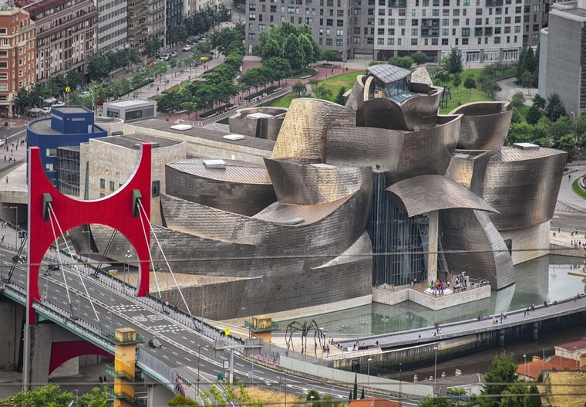**1° GIORNO –08 OTTOBRE -MILANO – BILBAO**

Incontro dei partecipanti in aeroporto di **Malpensa**. Check in, formalità di sicurezza e partenza per Bilbao con volo VY 1455 alle ore 09.45. Ore 11.45 arrivo a Bilbao, incontro con la guida, sistemazione in pullman e partenza per Bilbao. Tempo per il pranzo libero. Pomeriggio di visita del centro storico, Casco Viejo, las 7 calles, Plaza Unamuno, il mercato della Ribera, la Cattedrale di Santiago, la Chiesa di San Anton e l’edificio della Borsa e del ponte Zubizuri. Sistemazione in hotel, cena e pernottamento.

**2° GIORNO – 09 OTTOBRE ---- BILBAO – SAN SEBASTIAN – BILBAO**

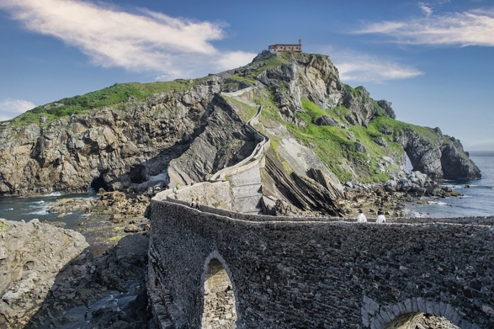Prima colazione in hotel. Di prima mattina partenza per San Sebastian, ubicata in una spettacolare baia fiancheggiata da due colline. Panoramica per le sue signorili strade lungo la baia, che è stata una delle mete preferite dai re e dall’aristocrazia agli inizi del XX secolo, sosta relax di un paio d’ore sulla spiaggia “La Concha” o “Zurriola Beach”. Ci recheremo quindi al porto dove avremo tempo per il pranzo libero e per assaggiare i famosi “pintxos”. Rientro a Bilbao e pomeriggio dedicato alla visita guidata del Guggenheim Museum, divenuto il simbolo moderno della città.

Rientro in hotel, cena e pernottamento.

**3° GIORNO – 10 OTTOBRE ---- BILBAO – SANTANDER – BILBAO**

Prima colazione. Di prima mattina visita della Basilica di Begoña, uno dei simboli di Bilbao e santuario in cui si venera la Madonna di Begoña, profondamente legata al mare. Partenza per Santander. Arrivo a Santander per l’ora di pranzo. Tempo per il pranzo libero. Pomeriggio di visita di Santander, per secoli porto commerciale di Castiglia, poi trasformato in residenza estiva dei nobili all’inizio del XX secolo motivo per il quale sono stati costruiti numerosi edifici eleganti trai quali il Palacio de la Magdalena di fronte al mare, oggi utilizzato come università internazionale estiva. Rientro a Bilbao, cena e pernottamento.

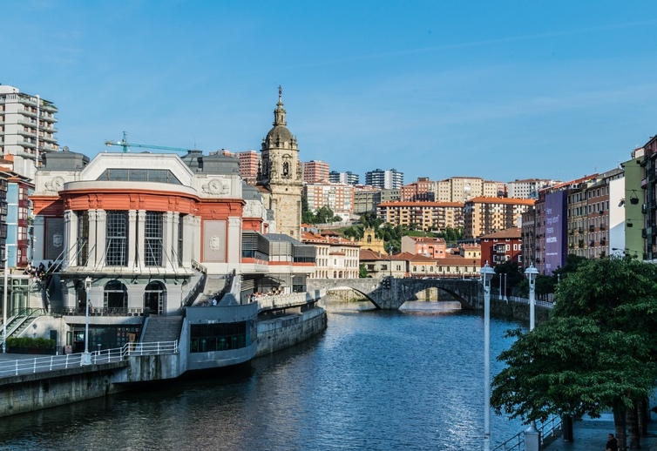**4° GIORNO – 11 OTTOBRE ---- BILBAO – GETARIA – LEKEITIO – BERMEO - BILBAO**

Prima colazione e check out. Giornata di visita agli affascinanti villaggi di pescatori di Getaria, Lekeitio e Bermeo. Partiamo da Getaria, cittadina medievale “seduta” su una collina, esploriamo il paesino suggestivo dalle case medievali, il porto e la passeggiata fino al faro. Di particolare interesse culturale è la Chiesa di San Salvador in stile gotico, costruita nel XV secolo, dove si tenne l’Assemblea Generale del 1397 durante la quale Guipúzcoa venne dichiarata provincia.

Particolare la silohuette de **“El ratón de Getaria” (il topo di Getaria)**, una piccola penisola che culmina nel monte di Sant’Antonio, alla quale viene attribuito questo nome per via della sua forma singolare. Il paesino è unito al “ratón” da una diga, che in realtà è il molo del porto peschereccio. Una stradina conduce fino alla cima del **monte di Sant’Antonio**, da cui si può ammirare un meraviglioso panorama di mare e di montagna. Tempo a disposizione per il pranzo libero. Proseguiamo con la visita di Lekeitio, che vanta una **maestosa chiesa in stile tardo-gotico, la**Basilica de la Asunción de Nuestra Señora. Continuiamo per Bermeo, ultima tappa prima del rientro a Bilbao. Esploriamo il centro del borgo marinario ricco di monumenti, alcuni dichiarati **di Interesse Storico-Artistico**: il chiostro della chiesa di San Francisco, costruito nel 1357; la torre di Ercilla, in stile gotico, attuale sede del Museo del Pescatore; la chiesa di Santa María; quella di Santa Eufemia, dove si tenevano i giuramenti e sicuramente la più antica di Bermeo; il Municipio, costruito nel 1732, con due meridiane che decorano la facciata e la Casa Kinkubera, appartenente al cosiddetto “razionalismo basco”, dalla struttura somigliante a una barca. Degni di nota anche l’arco di San Juan, del XIV secolo, e il centro storico, in cui case di pescatori dal sapore medievale si affacciano su strade e piazze pittoresche e sul porto vecchio. Rientro a Bilbao, cena e pernottamento.

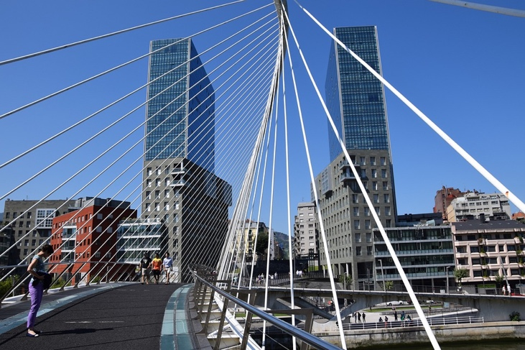

**5° GIORNO – 12 OTTOBRE ---- BILBAO – BURGOS - MADRID – VENEZIA**

Prima colazione e check out. Partenza per Burgos. Mattinata dedicata alla visita del borgo

medievale, che mantiene ancora la sua struttura originale e in particolare la sua spettacolare cattedrale. Pranzo libero e partenza per l’aeroporto di Madrid. Ore 18.25 check in e formalità di sicurezza per il volo di rientro in Italia. Ore 21.25 partenza con volo IB3248 per **Venezia**.

Ore 23.50 arrivo a Venezia.

**QUOTA DI PARTECIPAZIONE: € 1.480,00 p.p.** (in camera doppia)

**Suppl. Singola € 300,00**

**(QUOTA VALIDA PER UN GRUPPO DI 25 PARTECIPANTI PAGANTI)**

**La quota comprende:**

* Trasferimenti da e per gli aeroporti con bus privato
* Volo Vueling Milano Malpensa/Bilbao e volo Iberia Madrid/Venezia in classe economica
* Assistenza aeroportuale
* 4 notti a Bilbao presso hotel Silken Indautxu 4* o similare in trattamento di mezza pensione
* Accompagnatore in lingua italiana per tutto il tour
* Guide locali in lingua italiana nei luoghi di visita (1 HD a Bilbao; 1 FD a San Sebastian/Bilbao; 1 HD a Bilbao; 1 HD a Santander; 1 FD a Getaria/Lekeitio/Bermeo e 1 H/D a Burgos).
* Visite ed ingressi come da programma
* Ingressi ai luoghi di visita (San Sebastian - Cattedrale; Santander – Cattedrale e Museo Archeologico; Bilbao – Museo Guggenheim e Basilica Begoña; Burgos - Cattedrale)
* Auricolari per tutto il tour
* Assicurazione Medico bagaglio
* Mance

**La quota non comprende:**

* Pranzi
* Bevande
* Facchinaggio
* Extra di carattere personale
* Tutto ciò non espressamente indicato alla voce “la quota comprende”



Sito Internet: www.diocesidimantova.it/pellegrinaggi